3 Ottobre
Vespri nel “Transito”
del padre San Francesco

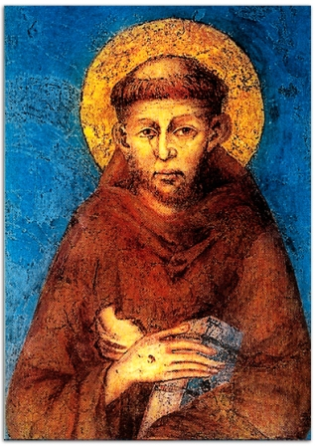

Monastero S. Maria Annunziata
Monache Francescane T. O. R.
Vespri nel “Transito”
del Padre San Francesco

O Dio, vieni a salvarmi. - Signore, vieni presto in mio aiuto.

Gloria al Padre e al Figlio e allo Spirito Santo.
Come era nel principio, e ora e sempre nei secoli dei secoli. Amen. Alleluia.

INNO
(Primi vespri)

È discesa la notte sul mondo,
il creato è avvolto nell’ombra:
il Serafico Padre Francesco
la sua vita conclude sereno.

Ha nel cuore un incendio d’amore,
nel suo Dio ha la mente rapita;
i suoi figli lo imploran dolenti:
tu non devi lasciare il tuo gregge.

Leva gli occhi il Serafico Padre,
stende sopra di loro la destra:
«Su voi scenda qual provvida pioggia
abbondante la grazia divina.

Allontani da tutti il peccato,
alimenti nei cuori l’amore,
nelle menti riaccenda la luce
che rischiara e conduce alla meta».

Sulle labbra si spegne la voce,
il suo spirito è in cielo rapito:
il suo volto rivela raggiante
la perfetta letizia celeste.
Gloria al Padre e al Figlio cantiamo,
e allo Spirito Consolatore;
Trinità sempiterna e beata
che glorifica gli umili in cielo. Amen.

1^ Antifona
Francesco, uomo cattolico e tutto apostolico,
fu inviato da Dio a predicare il Vangelo di pace.

SALMO 111
Beato l'uomo che teme il Signore *
e trova grande gioia nei suoi comandamenti.
Potente sulla terra sarà la sua stirpe, *
la discendenza dei giusti sarà benedetta.

Onore e ricchezza nella sua casa, *
la sua giustizia rimane per sempre.
Spunta nelle tenebre come luce per i giusti, *
buono, misericordioso e giusto.

Felice l'uomo pietoso che dà in prestito, *
amministra i suoi beni con giustizia.
Egli non vacillerà in eterno: *
il giusto sarà sempre ricordato.

Non temerà annunzio di sventura, *
saldo è il suo cuore, confida nel Signore.
Sicuro è il suo cuore, non teme, *
finché trionferà dei suoi nemici.

Egli dona largamente ai poveri, †
la sua giustizia rimane per sempre, *
la sua potenza s'innalza nella gloria.

L'empio vede e si adira, †
digrigna i denti e si consuma. *
Ma il desiderio degli empi fallisce.

Gloria al Padre e al Figlio….

1^ Antifona
Francesco, uomo cattolico e tutto apostolico,
fu inviato da Dio a predicare il Vangelo di pace.

2^ Antifona
Nei suoi giorni
fu di sostegno alla casa di Dio,
e rafforzò il tempio del Signore.

SALMO 147
Glorifica il Signore, Gerusalemme, *
loda, Sion, il tuo Dio.
Perché ha rinforzato le sbarre delle tue porte, *
in mezzo a te ha benedetto i tuoi figli.

Egli ha messo pace nei tuoi confini *
e ti sazia con fior di frumento.
Manda sulla terra la sua parola, *
il suo messaggio corre veloce.

Fa scendere la neve come lana, *
come polvere sparge la brina.
Getta come briciole la grandine, *
di fronte al suo gelo chi resiste?

Manda una sua parola ed ecco si scioglie, *
fa soffiare il vento e scorrono le acque.
Annunzia a Giacobbe la sua parola, *
le sue leggi e i suoi decreti a Israele.

Così non ha fatto
con nessun altro popolo, *
non ha manifestato ad altri
i suoi precetti.

Gloria al Padre e al Figlio…

2^ Antifona
Nei suoi giorni
fu di sostegno alla casa di Dio,
e rafforzò il tempio del Signore.

3^ Antifona
Libera, o Signore, la mia anima
dalla prigione del corpo:
i giusti attendono
che tu mi accolga nella patria dei viventi.

SALMO 141
Con la mia voce al Signore grido aiuto, *
con la mia voce supplico il Signore;
davanti a lui effondo il mio lamento, *
al tuo cospetto sfogo la mia angoscia.

Mentre il mio spirito vien meno, *
tu conosci la mia via.

Nel sentiero dove cammino *
mi hanno teso un laccio.

Guarda a destra e vedi: *
nessuno mi riconosce.
Non c'è per me via di scampo, *
nessuno ha cura della mia vita.

Io grido a te, Signore; †
dico: Sei tu il mio rifugio, *
sei tu la mia sorte
nella terra dei viventi.

Ascolta la mia supplica: *
ho toccato il fondo dell'angoscia.
Salvami dai miei persecutori *
perché sono di me più forti.

Strappa dal carcere la mia vita, *
perché io renda grazie al tuo nome:
i giusti mi faranno corona *
quando mi concederai la tua grazia.

Gloria al Padre e al Figlio…

3^ Antifona
Libera, o Signore, la mia anima
dalla prigione del corpo:
i giusti attendono
che tu mi accolga nella patria dei viventi.

LETTURE

Dalle lettere di San Paolo apostolo (Gal. 2,20; 6,14.17-18)
Io, fratelli, sono stato crocifisso con Cristo e non vivo più io, ma Cristo vive in me. E questa vita, che io vivo nel corpo, la vivo nella fede del Figlio di Dio, che mi ha amato e ha consegnato se stesso per me. Quanto a me invece non ci sia altro vanto che nella croce del Signore nostro Gesù Cristo, per mezzo della quale il mondo per me è stato crocifisso, come io per il mondo. D’ora innanzi nessuno mi procuri fastidi: io porto le stigmate di Gesù sul mio corpo. La grazia del Signore nostro Gesù Cristo sia con il vostro spirito, fratelli. Amen.

(Pausa di silenzio) Suono

DEL BEATO «TRANSITO» DEL SERAFICO PADRE SAN FRANCESCO

Durante il biennio che seguì all’impressione delle stimmate, egli, come una pietra destinata all'edificio della Gerusalemme celeste, era stato squadrato dai colpi della prova, per mezzo delle sue molte e tormentose infermità e, come un materiale duttile, era stato ridotto all'ultima perfezione sotto il martello di numerose tribolazioni.
Nell'anno ventesimo della sua conversione, pertanto, chiese che lo portassero a Santa Maria della Porziuncola, per rendere a Dio lo spirito della vita (cfr. On 6, 17), là dove aveva ricevuto lo spirito della grazia (cfr. Eb 10,29). [Leg. M 14,3]

Quando arrivarono all'ospedale di san Salvatore, che sorge a mezza strada tra Assisi e Santa Maria, disse ai portatori di mettere a terra la lettiga. Avendo ormai perso quasi del tutto la vista a causa della lunga e grave malattia d'occhi, fece voltare il letto in modo da tenere la faccia rivolta verso Assisi. E sollevandosi un poco dal letto, benedisse la città... [Spec 124]

Giunto alla Porziuncola, così disteso sulla terra, dopo aver deposto la veste di sacco, sollevò la faccia al cielo, secondo la sua abitudine, totalmente intento a quella gloria celeste, mentre con la mano sinistra copriva la ferita del fianco destro perché non si vedesse. E disse ai frati: “Io ho fatto la mia parte; la vostra, Cristo ve la insegni” (cfr. Ef 4,21). Volle certamente essere conforme in tutto a Cristo crocifisso, che povero e dolente e nudo rimase appeso sulla croce. [Leg. M 14,3-4].

E per dimostrare che in tutto era perfetto imitatore di Cristo suo Dio, amò sino alla fine i suoi frati e figli, che aveva amato sin da principio (cfr. Gv 13,1).

Fece chiamare tutti i frati presenti nella casa e, cercando di lenire il dolore che dimostravano per la sua morte, li esortò con affetto paterno all'amore di Dio. Si intrattenne a lungo sulla virtù della pazienza e sull'obbligo di osservare la povertà, raccomandando più di ogni altra norma il santo Vangelo. [2Cel 216]

Poi mentre tutti i frati stavano intorno a lui, stese sopra di loro le mani, intrecciando le braccia in forma di croce, - giacché aveva sempre amato questo segno - e benedisse tutti i frati, presenti e assenti, nella potenza e nel nome del Crocifisso. [Leg. M 14,5]

Mentre i frati versavano amarissime lacrime e si lamentavano desolati, si fece portare del pane, lo benedisse, lo spezzò e ne diede da mangiare (cfr. Gv 6,53) un pezzetto a ciascuno. Volle anche il libro dei Vangeli e chiese che gli leggessero il Vangelo secondo Giovanni, dal brano che inizia: "Prima della festa di Pasqua Gesù, sapendo che era giunta la sua ora di passare da questo mondo al Padre, dopo aver amato i suoi che erano nel mondo, li amò sino alla fine" (cfr. Gv 13,1). Si ricordava in quel momento della santissima Cena che il Signore aveva celebrato con i suoi discepoli per l'ultima volta, e fece tutto questo appunto a veneranda memoria di quella Cena e per mostrare quanta tenerezza di amore portasse ai frati. Trascorse i pochi giorni che gli rimasero in un inno di lode, invitando i suoi compagni dilettissimi a lodare con lui Cristo. Invitava pure tutte le creature alla lode di Dio, e con certi versi, che aveva composto un tempo, le esortava all'amore divino. Perfino la morte, a tutti terribile e odiosa, esortava alla lode e, andandole incontro lieto, la invitava a essere sua ospite: "Ben venga, mia sorella Morte!". E ai frati diceva: "Quando mi vedrete ridotto all'estremo, deponetemi nudo sulla terra come mi avete visto ieri l'altro, e dopo che sarò morto, lasciatemi giacere così per il tempo necessario a percorrere comodamente un miglio". [2Cel 217]

Egli poi, come poté, proruppe nell'esclamazione del salmo: "Con la mia voce al Signore grido, aiuto, con la mia voce supplico il Signore" e lo recitò fino al versetto finale: "Strappa dal carcere la mia vita, perché io renda grazie al tuo nome; i giusti mi faranno corona quando mi concederai la tua grazia" (cfr Sal 141). [Leg. M 145]

Giunse infine la sua ora, (cfr Gv 4,23) ed essendosi compiuti in lui tutti i misteri di Cristo, se ne volò felicemente a Dio. (2Cel 217)

Le allodole, che sono amiche della luce e hanno paura del buio della sera, al momento del transito del santo, pur essendo già imminente la notte, vennero a grandi stormi sopra il tetto della casa e roteando a lungo, con non so quale insolito giubilo, rendevano testimonianza (cfr. Gv 1,7) gioiosa e palese alla gloria del santo, che tante volte le aveva invitate a lodare Dio. [Leg. M 14,6]

Era l'anno dell'Incarnazione del Signore 1226, il 3 ottobre, di sabato. [2Cel 220a]

A laude di Cristo. Amen.
Pausa di silenzio

RESPONSORIO – CANTO DI ACCLAMAZIONE

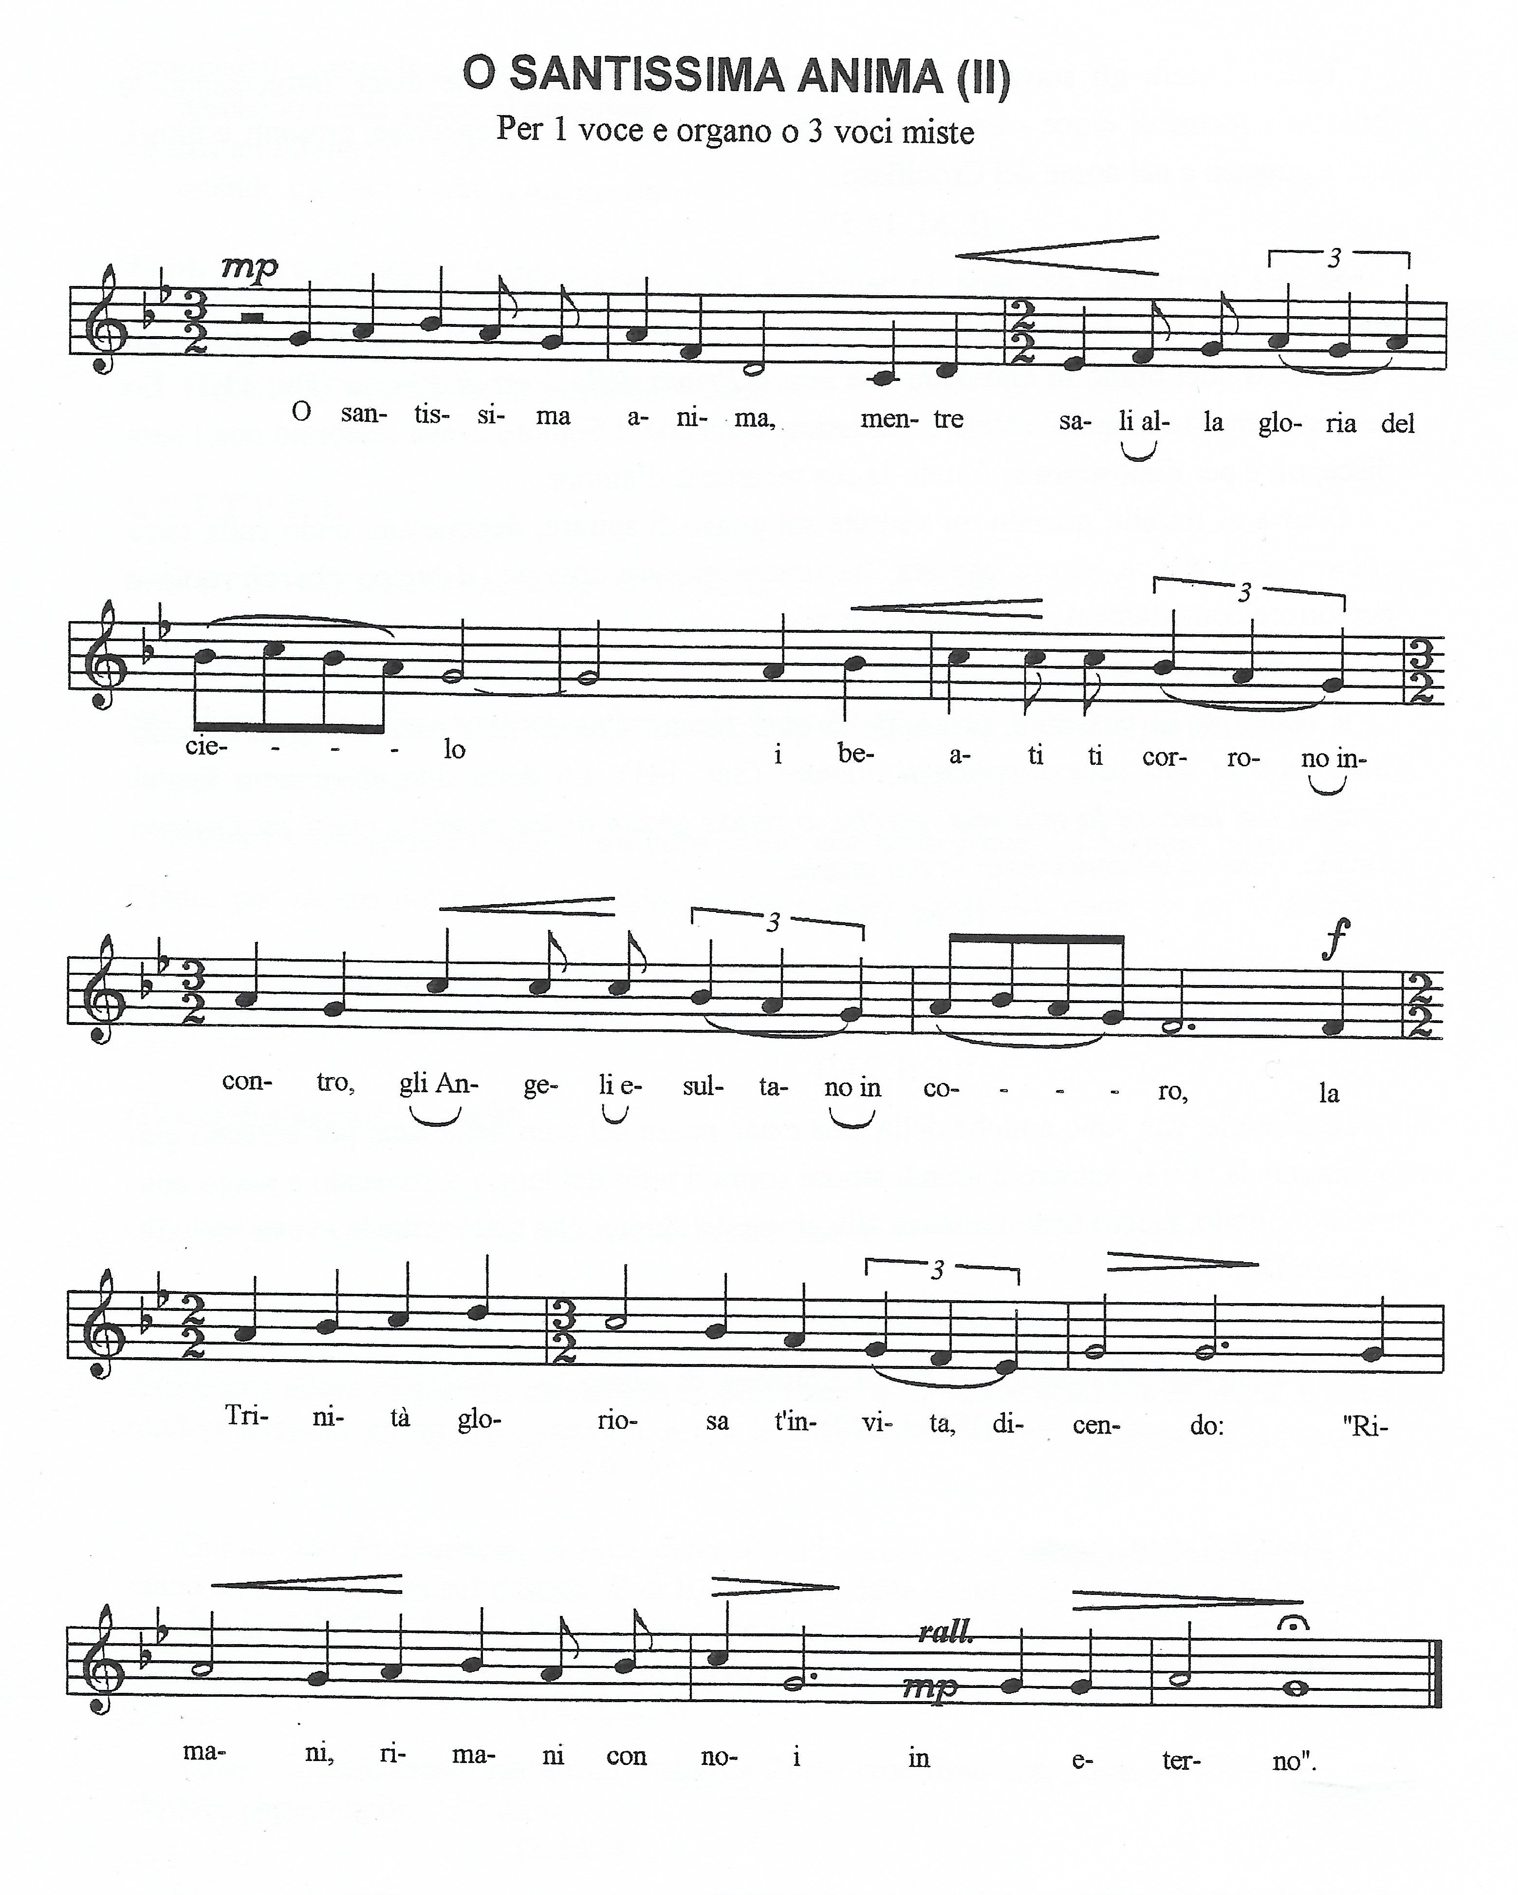
Suono
Antifona al Magnificat
Francesco,
in tutto obbediente al Signore
ebbe l'impero sulle creature,
e ne scoprì le bellezze,
esaltando la gloria del Creatore.

CANTICO DELLA BEATA VERGINE (Lc 1, 46-55)
Esultanza dell'anima nel Signore

L'anima mia magnifica il Signore *
e il mio spirito esulta in Dio, mio salvatore,

perché ha guardato l'umiltà della sua serva. *
D'ora in poi tutte le generazioni mi chiameranno beata.

Grandi cose ha fatto in me l'Onnipotente *
e Santo è il suo nome:

di generazione in generazione la sua misericordia *
si stende su quelli che lo temono.

Ha spiegato la potenza del suo braccio, *
ha disperso i superbi nei pensieri del loro cuore;

ha rovesciato i potenti dai troni, *
ha innalzato gli umili;

ha ricolmato di beni gli affamati, *
ha rimandato i ricchi a mani vuote.

Ha soccorso Israele, suo servo, *
ricordandosi della sua misericordia,

come aveva promesso ai nostri padri, *
ad Abramo e alla sua discendenza, per sempre.

Gloria al Padre e al Figlio…
Antifona al Magnificat
Francesco,
in tutto obbediente al Signore
ebbe l'impero sulle creature,
e ne scoprì le bellezze,
esaltando la gloria del Creatore.

INTERCESSIONI

Fratelli carissimi, celebrando con pasquale letizia il felice transito del Padre San Francesco, imploriamo Dio Onnipotente, sorgente di ogni dono perfetto, perché si degni di guidare la nostra vita dietro i luminosi esempi del Padre Serafico.

Lettore: Per la Chiesa italiana, affinché, sotto la guida del Papa e dei Vescovi e sostenuta dalla luce dello Spirito Santo, possa far comprendere a tutti gli uomini l'infinito amore di Cristo, preghiamo.

Tutti: Ascoltaci, Signore.

Lettore: Per l'Italia, affidata alla protezione di san Francesco, perché sappia vivere e riaffermare con cristiano coraggio i valori della fede, e possa diventare al mondo esempio di vita cristiana, nella integrità della famiglia e dei costumi, nella carità e nella giustizia, preghiamo.

Tutti: Ascoltaci, Signore.

Lettore: Per i figli e seguaci di San Francesco, affinché sappiano donarsi sempre più generosamente al servizio di Dio e lo testimonino con rinnovato spirito evangelico, in semplicità, povertà e letizia, preghiamo.

Tutti: Ascoltaci, Signore.

Lettore: Per tutti i devoti e gli amici di San Francesco sparsi nel mondo, perché, ispirandosi alla sua vita esemplare, siano fermento evangelico fra tutti i cristiani, preghiamo.
Tutti: Ascoltaci, Signore.

Lettore: Per tutti noi qui presenti, affinché, in purezza di cuore e povertà di spirito, possiamo aderire sempre più generosamente a Cristo Signore, preghiamo.

Tutti: Ascoltaci, Signore.

Pater noster…

O Dio, che al Serafico Padre san Francesco, povero e umile, hai dato nella Chiesa il carisma della perfetta conformità a Cristo, dalla via della Croce alla gloria della Pasqua eterna; concedi a noi, che ne ricordiamo con affetto di figli il pio Transito, di seguire il tuo Figlio nella via del Vangelo e, uniti a te in carità e letizia, di giungere felicemente all'eterna beatitudine. Per il nostro Signore Gesù Cristo tuo Figlio, che è Dio, e vive e regna con te nell'unità dello Spirito Santo, per tutti i secoli dei secoli.

Tutti: Amen.

